Приложение Г
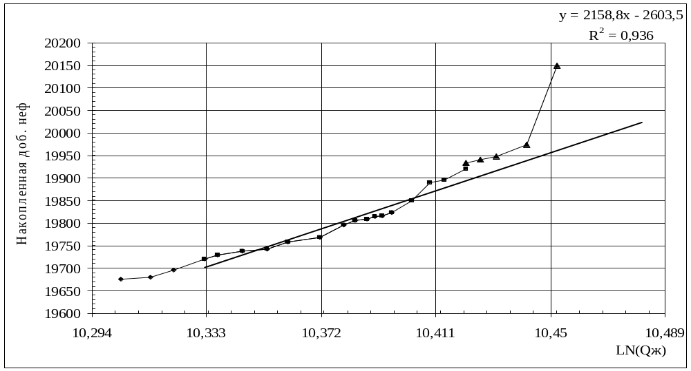
Рисунок 19 - Характеристика вытеснения Сазонова по скважине 34.
(Дополнительная добыча нефти169,1 т)

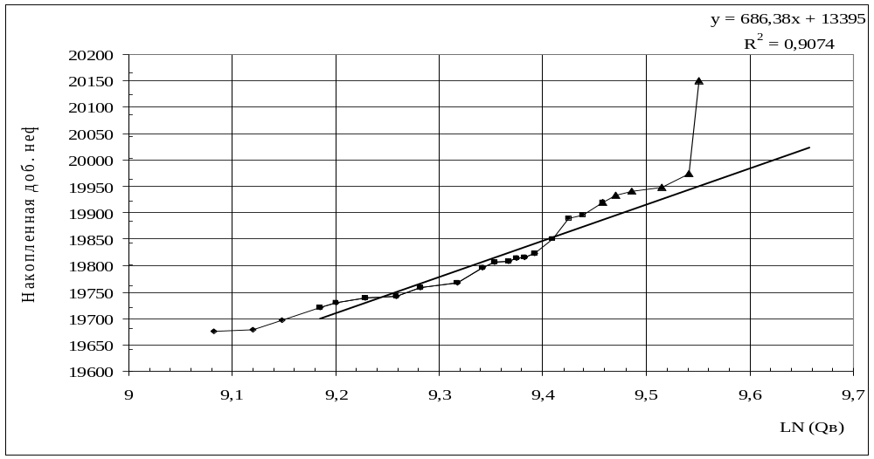

Рисунок 19 - Характеристика вытеснения Максимова по скважине 34.
(Дополнительная добыча нефти 199,4 т)
Продолжение приложения Г

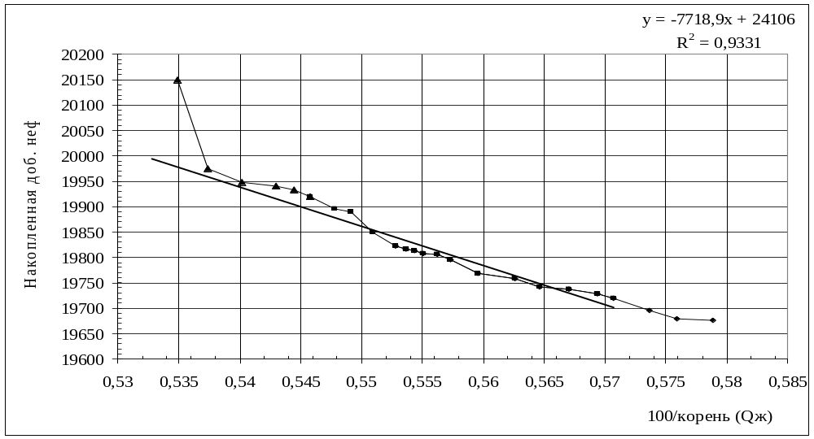
Рисунок 20 - Характеристика вытеснения Пирвердяна по скважине 34.
(Дополнительная добыча нефти 173,1 т )
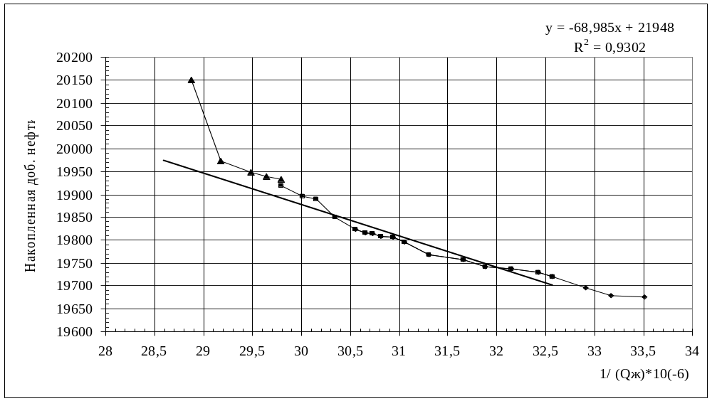
Рисунок 21 - Характеристика вытеснения Камбарова по скважине 34.
(Дополнительная добыча нефти 175,9 т)
Продолжение приложения Г
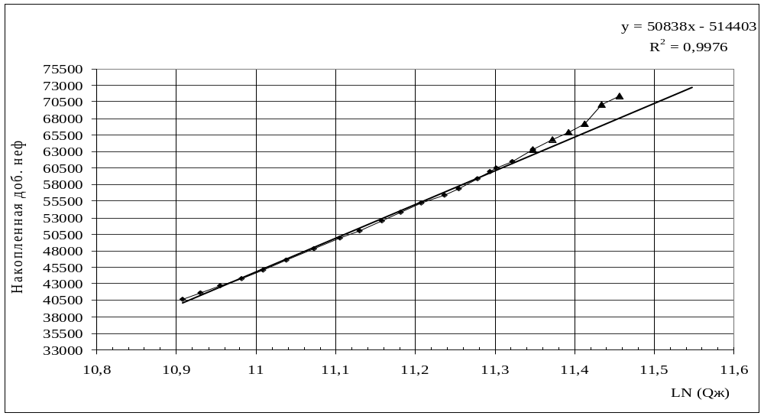
Рисунок 22 - Характеристика вытеснения Сазонова по скважине 81.
(Дополнительная добыча нефти 3402,7 т)
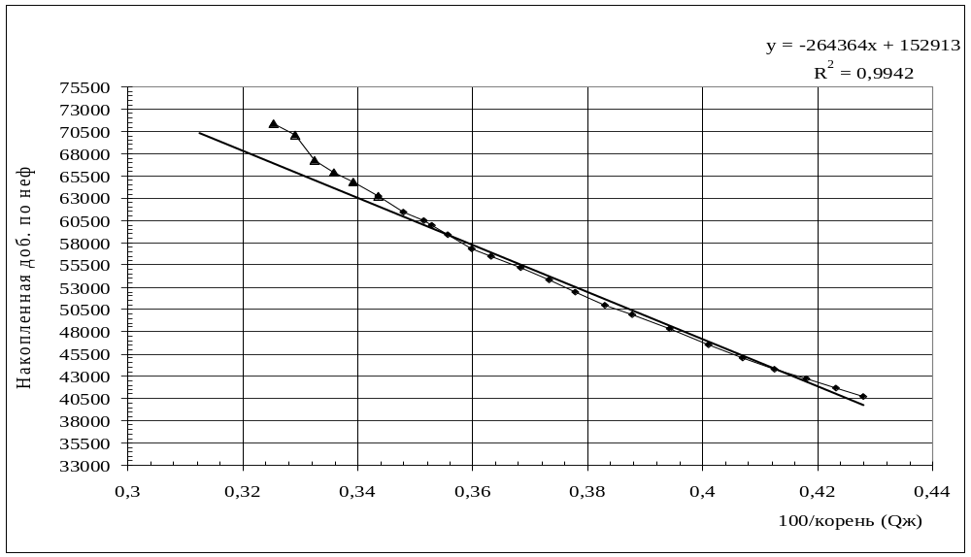
Рисунок 23 - Характеристика вытеснения Пирвердяна по скважине 81.
(Дополнительная добыча нефти 4501,6 т)
Продолжение приложения Г
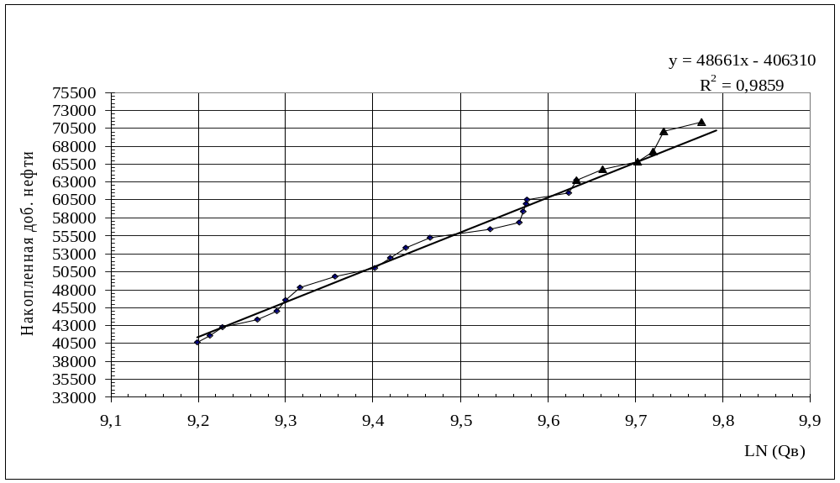
Рисунок 24 - Характеристика вытеснения Максимова по скважине 81.
(Дополнительная добыча нефти 2031,7 т)
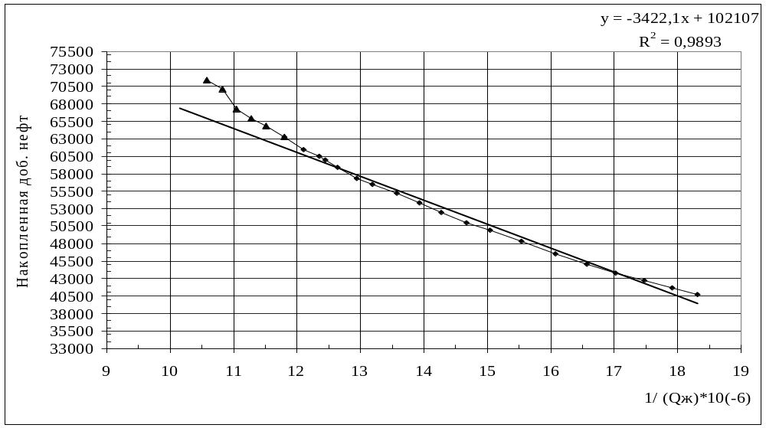
Рисунок 25 - Характеристика вытеснения Камбарова по скважине 81.
(Дополнительная добыча нефти 5521,9 т)
Продолжение приложения Г
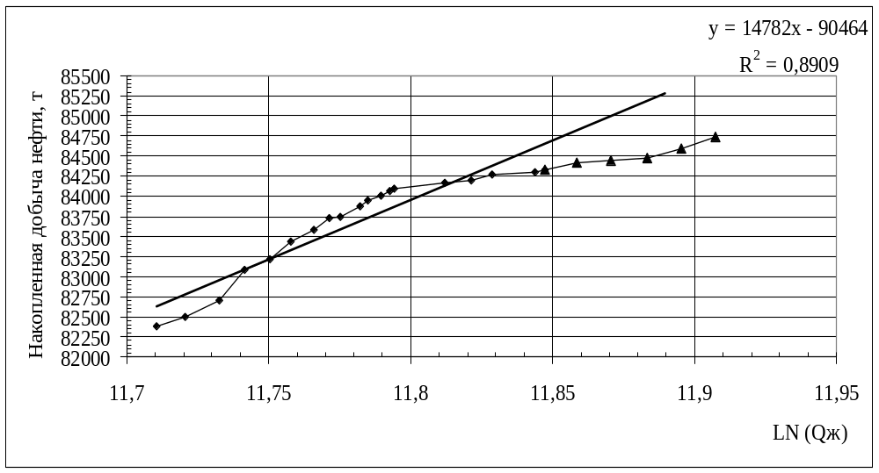
Рисунок 26 - Характеристика вытеснения Сазонова по скважине 82.
(Дополнительная добыча нефти -814,4 т)
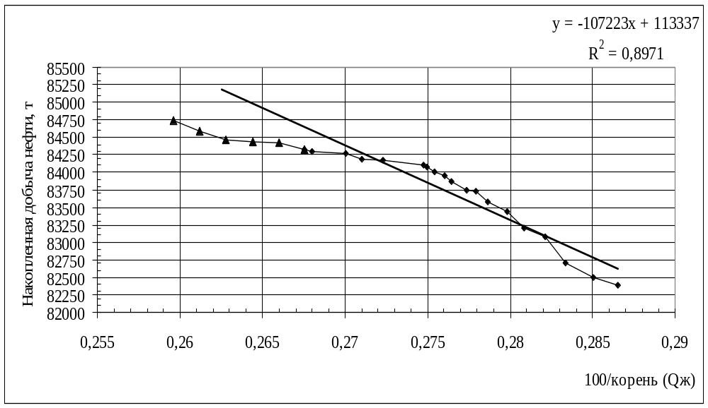
Рисунок 27 - Характеристика вытеснения Пирвердяна по скважине 82.
(Дополнительная добыча нефти -762,9 т)
Продолжение приложения Г
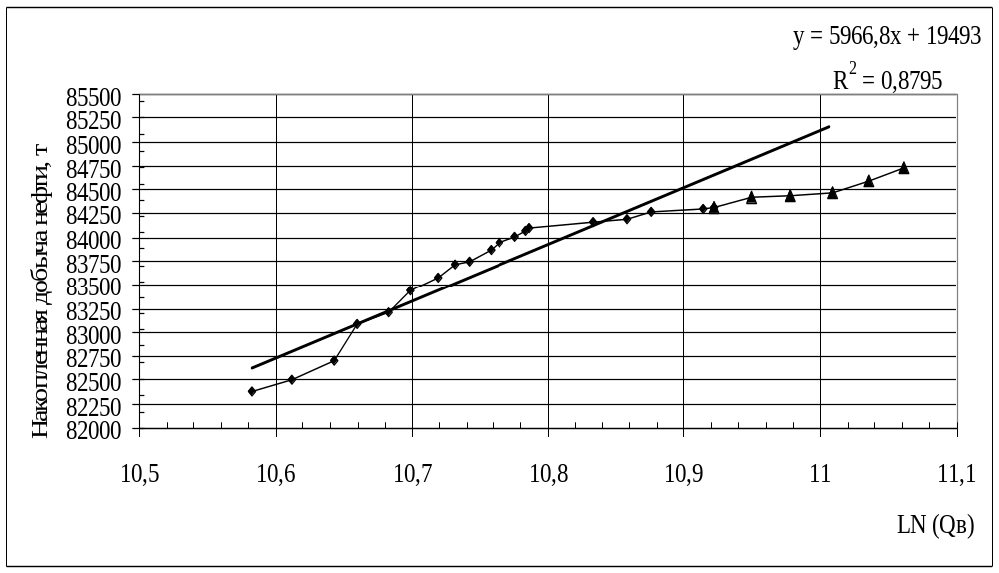
Рисунок 28 - Характеристика вытеснения Максимова по скважине 82.
(Дополнительная добыча нефти -753,6 т)
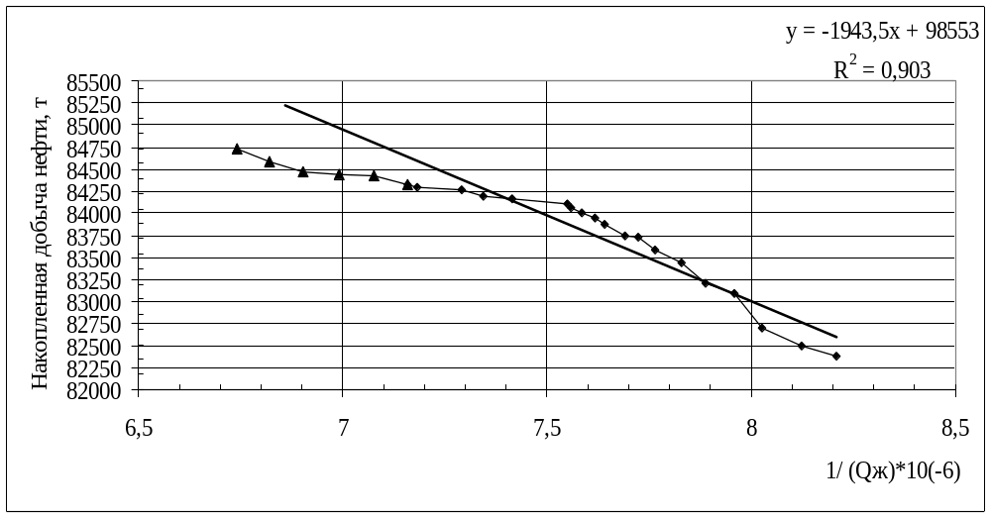
Рисунок 29 - Характеристика вытеснения Камбарова по скважине 82.
(Дополнительная добыча нефти -716,5 т)
Продолжение приложения Г
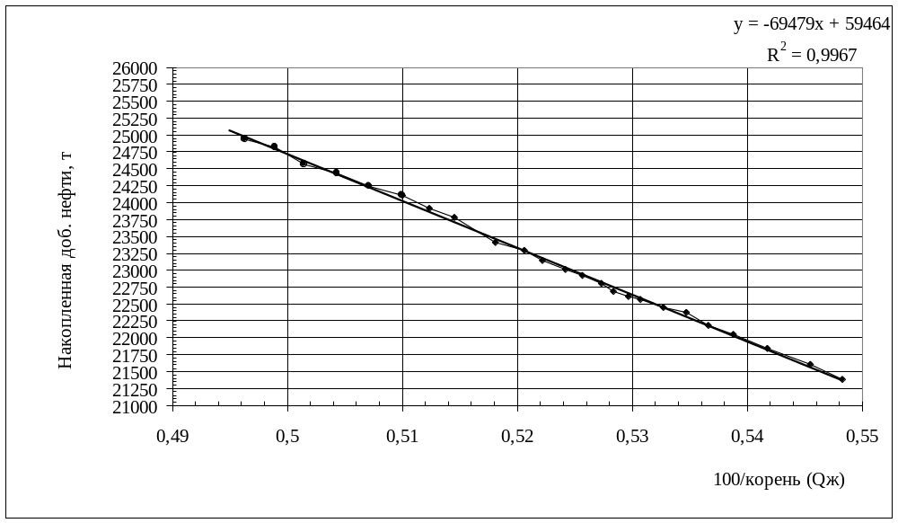
Рисунок 30 - Характеристика вытеснения Пирвердяна по скважине 85.
(Дополнительная добыча нефти -36,5 т)
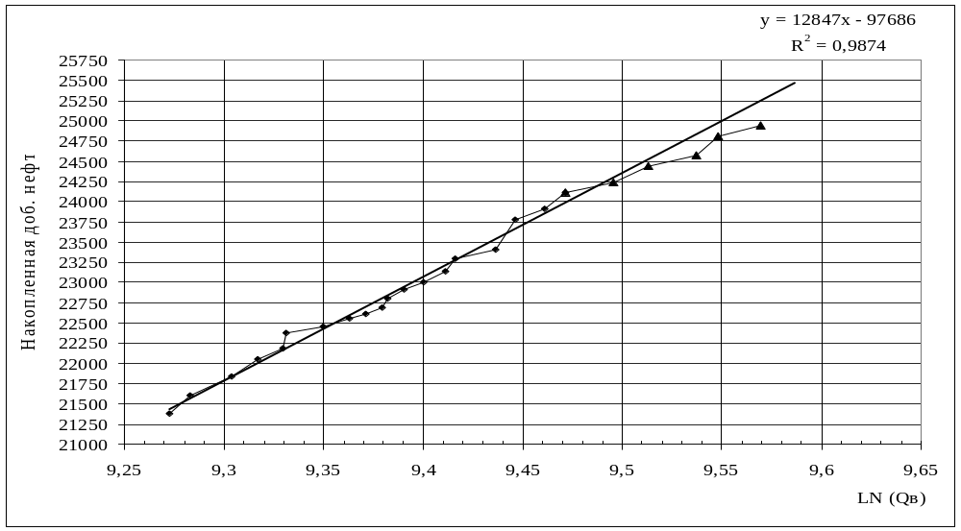
Рисунок 31 - Характеристика вытеснения Максимова по скважине 85.
(Дополнительная добыча нефти -312,1 т)
Продолжение приложения Г
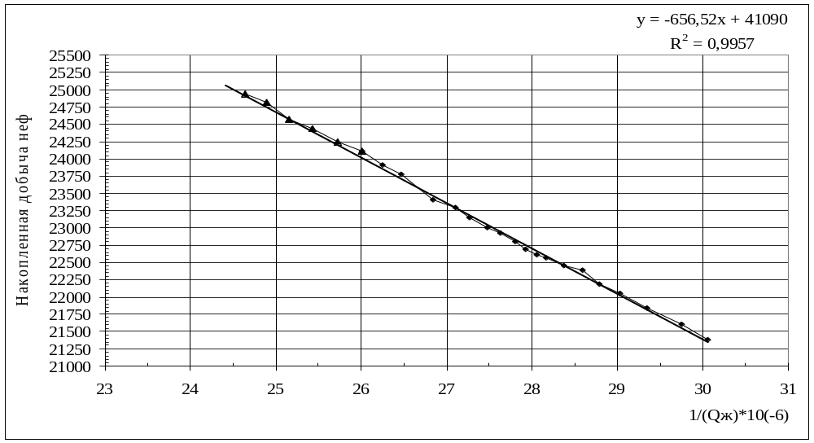
Рисунок 32 - Характеристика вытеснения Камбарова по скважине 85.
(Дополнительная добыча нефти 25,8 т)
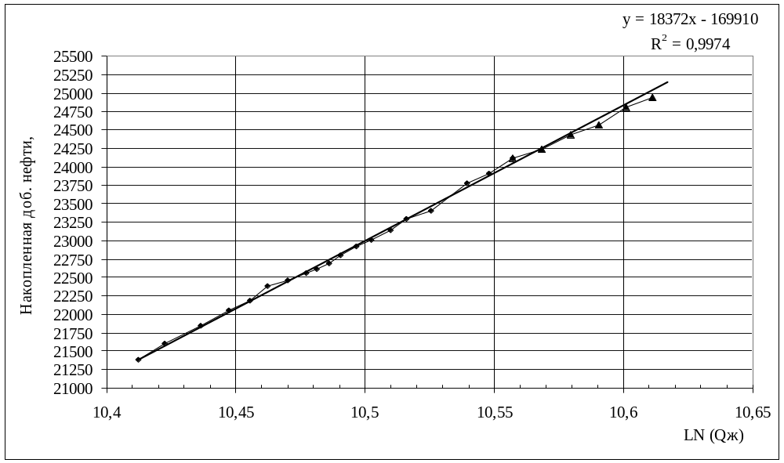
Рисунок 33 - Характеристика вытеснения Сазонова по скважине 85.
(Дополнительная добыча нефти -98,9 т)
Продолжение приложения Г
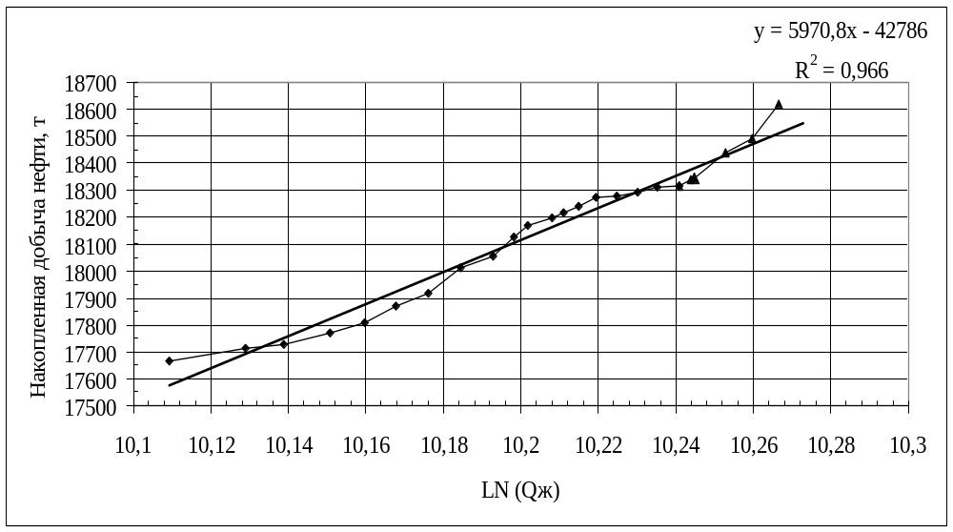
Рисунок 34 - Характеристика вытеснения Сазонова по скважине 86
(Дополнительная добыча нефти 89,5 т)
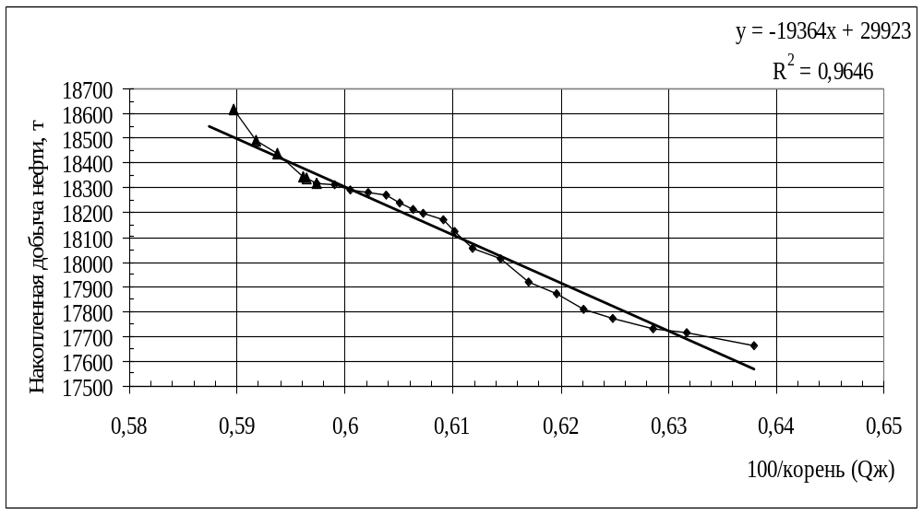
Рисунок 35 - Характеристика вытеснения Пирвердяна по скважине 86
(Дополнительная добыча нефти 78,1 т)
Продолжение приложения Г
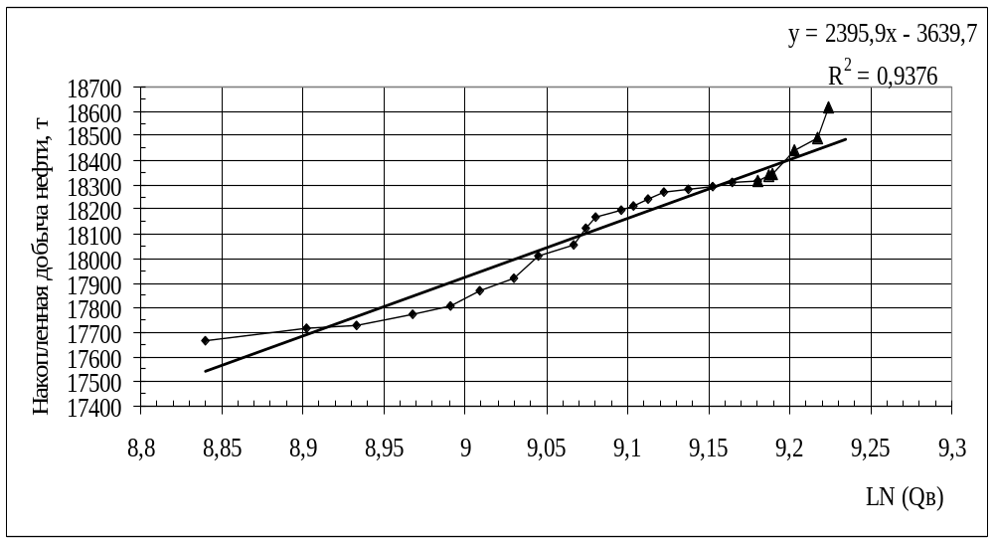
Рисунок 36 - Характеристика вытеснения Максимова по скважине 86.
(Дополнительная добыча нефти 121,6 т)
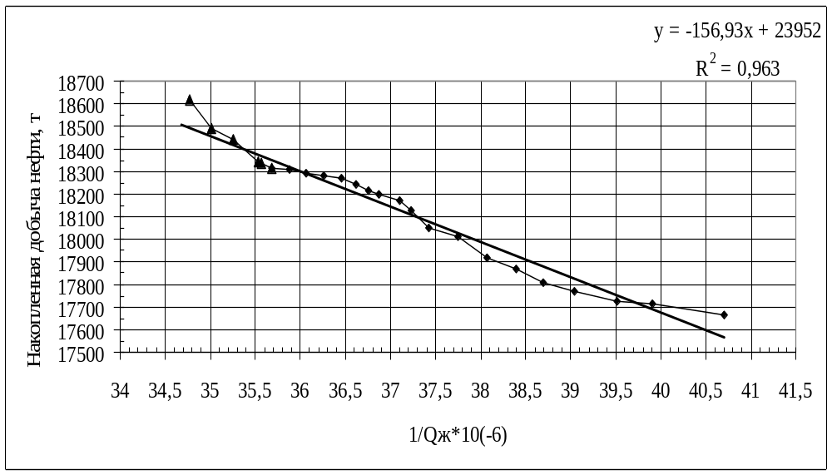
Рисунок 37 - Характеристика вытеснения Камбарова по скважине 86.
(Дополнительная добыча нефти 70,2 т)
Продолжение приложения Г
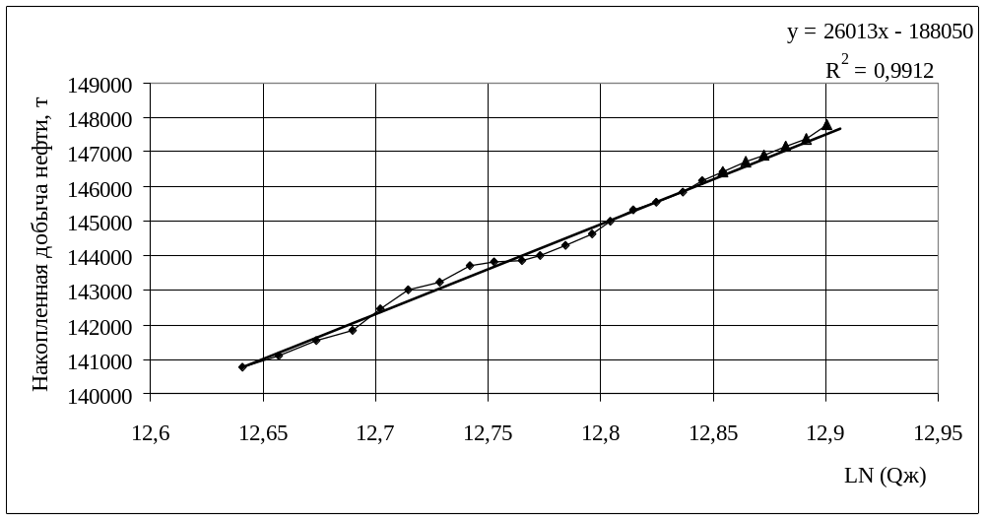
Рисунок 38 - Характеристика вытеснения Сазонова по скважине 93.
(Дополнительная добыча нефти 49,3 т)
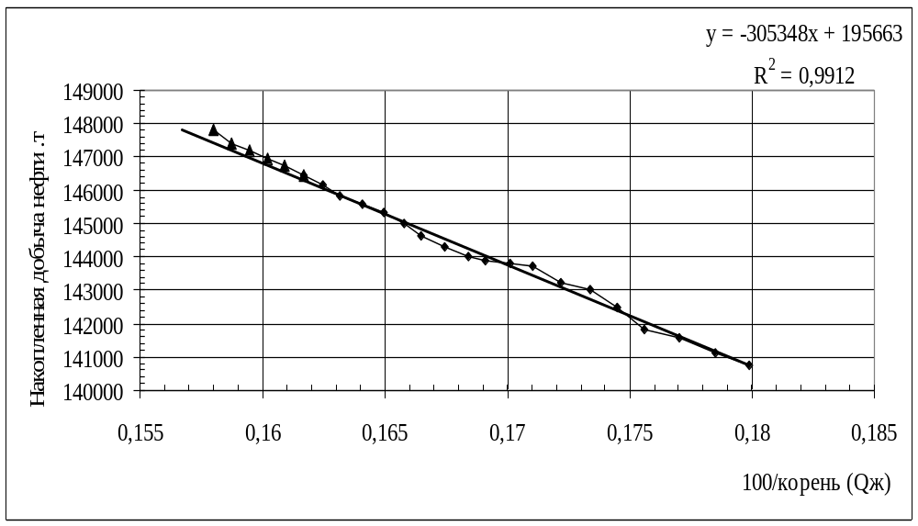
Рисунок 39 - Характеристика вытеснения Пирвердяна по скважине 93.
(Дополнительная добыча нефти 59,6 т)
Продолжение приложения Г
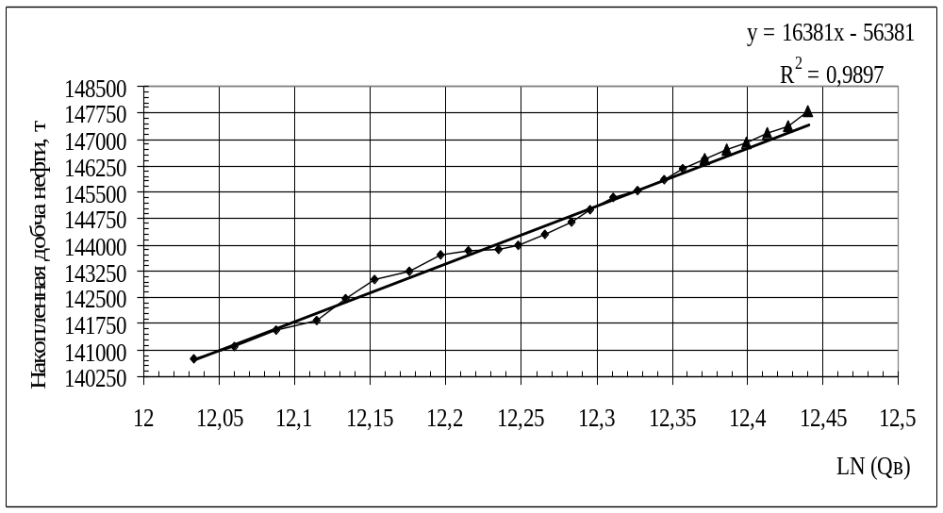
Рисунок 40 - Характеристика вытеснения Максимова по скважине 93.
(Дополнительная добыча нефти 98,7 т)
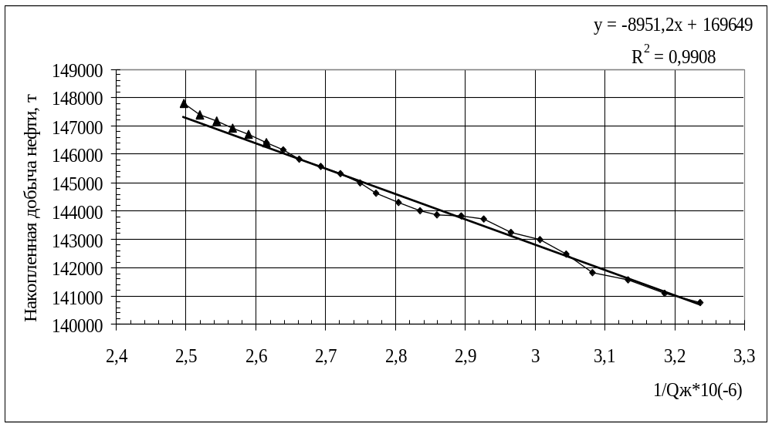
Рисунок 41 - Характеристика вытеснения Камбарова по скважине 93.
(Дополнительная добыча нефти 45,6 т )
Продолжение приложения Г
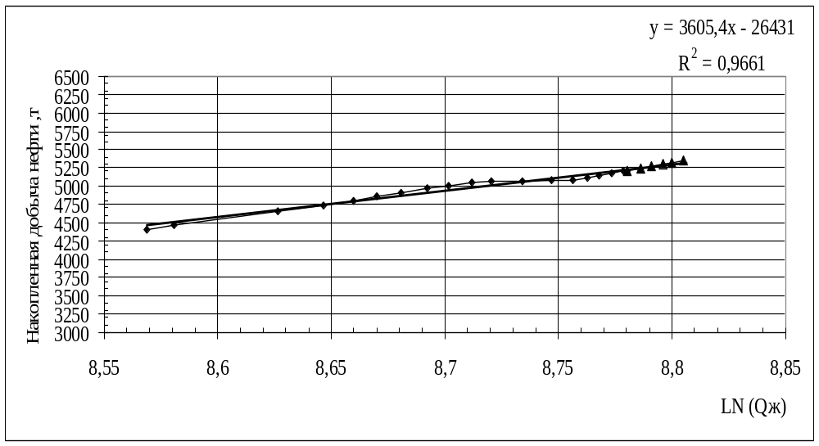
Рисунок 42 - Характеристика вытеснения Сазонова по скважине 100.
(Дополнительная добыча нефти 37,7 т )
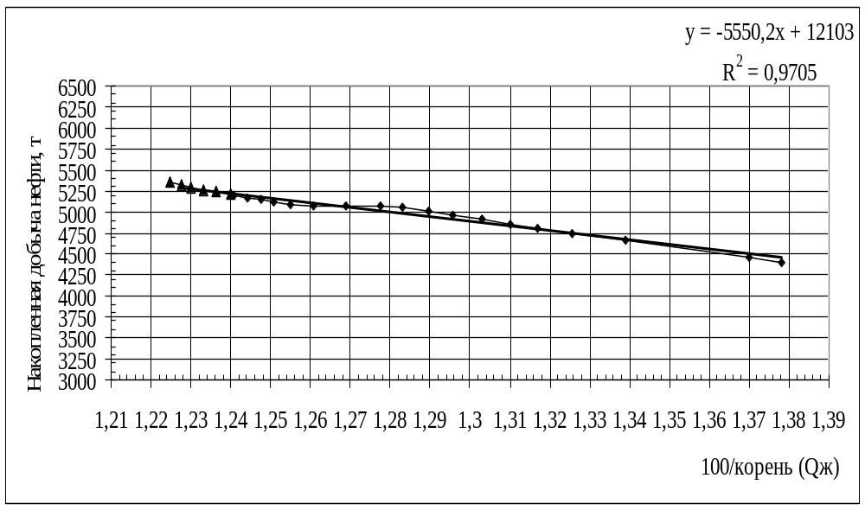
Рисунок 43 - Характеристика вытеснения Пирвердяна по скважине 100.
(Дополнительная добыча нефти 46,4 т)
Продолжение приложения Г
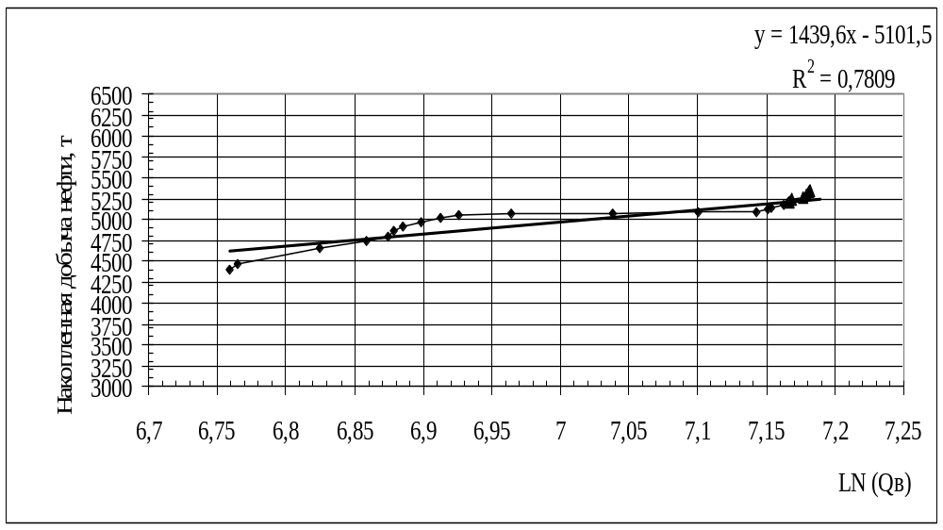
Рисунок 44 - Характеристика вытеснения Максимова по скважине 100.
(Дополнительная добыча нефти 114,9 т)
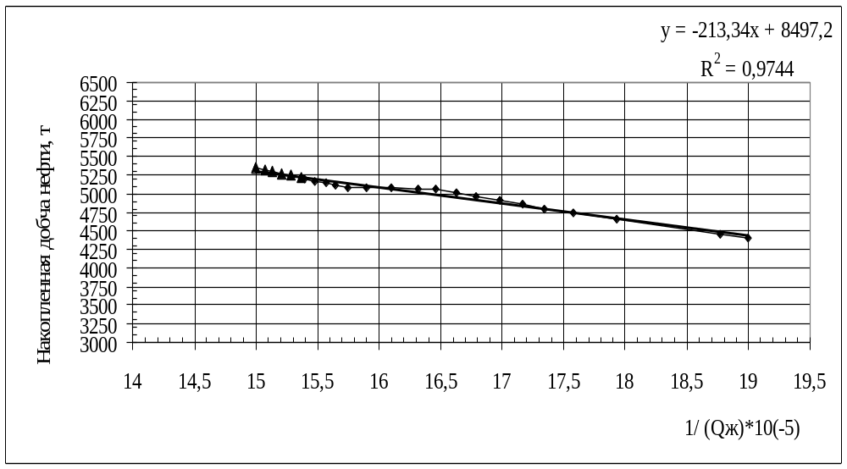
Рисунок 45 - Характеристика вытеснения Камбарова по скважине 100.
(Дополнительная добыча нефти 54,7 т)

